แบบประเมินโครงการอบรมเชิงปฏิบัติการด้านตรวจสอบภายใน สำหรับผู้ตรวจสอบภายในสำนักงานเขตพื้นที่การศึกษา ประจำปีงบประมาณ พ.ศ. 2564 รุ่นที่ 4 วันที่ 27 สิงหาคม 2564

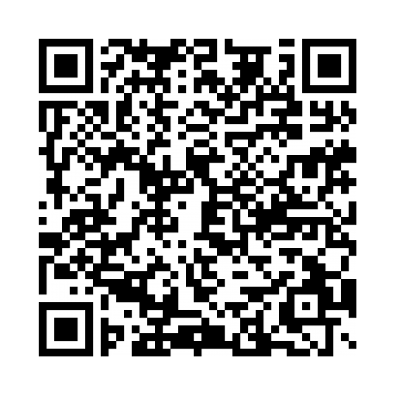
https://forms.gle/T9S9UYwAd11Z3mrg8
แบบประเมินวิทยากร เรื่อง พรบ.และระเบียบ การจัดซื้อจัดจ้าง
และการบริหารพัสดุภาครัฐ พ.ศ. 2560

